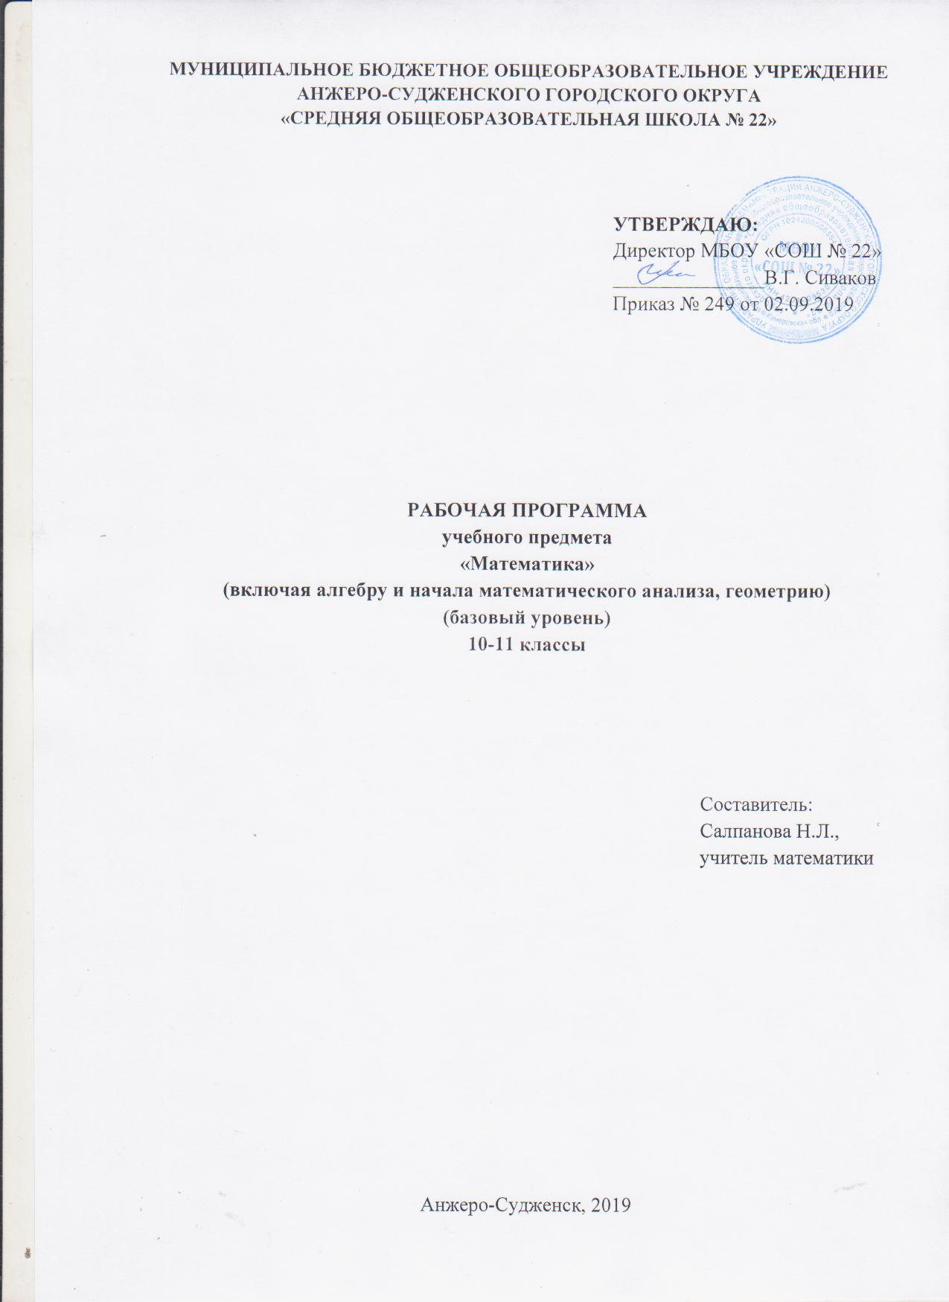
СОДЕРЖАНИЕ

1. | Планируемые результаты освоения учебного предмета | 3
2. | Содержание учебного предмета | 6
3. | Тематическое планирование с указанием количества часов, отводимых на освоение каждой темы | 9

1.ПЛАНИРУЕМЫЕ РЕЗУЛЬТАТЫ ОСВОЕНИЯ УЧЕБНОГО ПРЕДМЕТА

Личностные результаты:
1) российская гражданская идентичность, патриотизм, уважение к своему народу, чувства ответственности перед Родиной, гордости за свой край, свою Родину, прошлое и настоящее многонационального народа России, уважение государственных символов (герб, флаг, гимн);
2) гражданская позиция как активного и ответственного члена российского общества, осознающего свои конституционные права и обязанности, уважающего закон и правопорядок, обладающего чувством собственного достоинства, осознанно принимающего традиционные национальные и общечеловеческие гуманистические и демократические ценности;
3) готовность к служению Отечеству, его защите;
4) сформированность мировоззрения, соответствующего современному уровню развития науки и общественной практики, основанного на диалоге культур, а также различных форм общественного сознания, осознание своего места в поликультурном мире;
5) сформированность основ саморазвития и самовоспитания в соответствии с общечеловеческими ценностями и идеалами гражданского общества; готовность и способность к самостоятельной, творческой и ответственной деятельности;
6) толерантное сознание и поведение в поликультурном мире, готовность и способность вести диалог с другими людьми, достигать в нем взаимопонимания, находить общие цели и сотрудничать для их достижения, способность противостоять идеологии экстремизма, национализма, ксенофобии, дискриминации по социальным, религиозным, расовым, национальным признакам и другим негативным социальным явлениям;
7) навыки сотрудничества со сверстниками, детьми младшего возраста, взрослыми в образовательной, общественно полезной, учебно-исследовательской, проектной и других видах деятельности;
8) нравственное сознание и поведение на основе усвоения общечеловеческих ценностей;
9) готовность и способность к образованию, в том числе самообразованию, на протяжении всей жизни; сознательное отношение к непрерывному образованию как условию успешной профессиональной и общественной деятельности;
10) эстетическое отношение к миру, включая эстетику быта, научного и технического творчества, спорта, общественных отношений;
11) принятие и реализацию ценностей здорового и безопасного образа жизни, потребности в физическом самосовершенствовании, занятиях спортивно-оздоровительной деятельностью, неприятие вредных привычек: курения, употребления алкоголя, наркотиков;
12) бережное, ответственное и компетентное отношение к физическому и психологическому здоровью, как собственному, так и других людей, умение оказывать первую помощь;
13) осознанный выбор будущей профессии и возможностей реализации собственных жизненных планов; отношение к профессиональной деятельности как возможности участия в решении личных, общественных, государственных, общенациональных проблем;
14) сформированность экологического мышления, понимания влияния социально-экономических процессов на состояние природной и социальной среды; приобретение опыта эколого-направленной деятельности;
15) ответственное отношение к созданию семьи на основе осознанного принятия ценностей семейной жизни.
Метапредметные результаты:
1) умение самостоятельно определять цели деятельности и составлять планы деятельности; самостоятельно осуществлять, контролировать и корректировать деятельность; использовать все возможные ресурсы для достижения поставленных целей и реализации планов деятельности; выбирать успешные стратегии в различных ситуациях;
2) умение продуктивно общаться и взаимодействовать в процессе совместной деятельности, учитывать позиции других участников деятельности, эффективно разрешать конфликты;
3) владение навыками познавательной, учебно-исследовательской и проектной деятельности, навыками разрешения проблем; способность и готовность к самостоятельному поиску методов решения практических задач, применению различных методов познания;
4) готовность и способность к самостоятельной информационно-познавательной деятельности, владение навыками получения необходимой информации из словарей разных типов, умение ориентироваться в различных источниках информации, критически оценивать и интерпретировать информацию, получаемую из различных источников;
5) умение использовать средства информационных и коммуникационных технологий (далее - ИКТ) в решении когнитивных, коммуникативных и организационных задач с соблюдением требований эргономики, техники безопасности, гигиены, ресурсосбережения, правовых и этических норм, норм информационной безопасности;
6) умение определять назначение и функции различных социальных институтов;
7) умение самостоятельно оценивать и принимать решения, определяющие стратегию поведения, с учетом гражданских и нравственных ценностей;
8) владение языковыми средствами - умение ясно, логично и точно излагать свою точку зрения, использовать адекватные языковые средства;
9) владение навыками познавательной рефлексии как осознания совершаемых действий и мыслительных процессов, их результатов и оснований, границ своего знания и незнания, новых познавательных задач и средств их достижения.
Предметные результаты:
1) сформированность представлений о математике как части мировой культуры и о месте математики в современной цивилизации, о способах описания на математическом языке явлений реального мира;
2) сформированность представлений о математических понятиях как о важнейших математических моделях, позволяющих описывать и изучать разные процессы и явления; понимание возможности аксиоматического построения математических теорий;
3) владение методами доказательств и алгоритмов решения; умение их применять, проводить доказательные рассуждения в ходе решения задач;
4) владение стандартными приемами решения рациональных и иррациональных, показательных, степенных, тригонометрических уравнений и неравенств, их систем; использование готовых компьютерных программ, в том числе для поиска пути решения и иллюстрации решения уравнений и неравенств;
5) сформированность представлений об основных понятиях, идеях и методах математического анализа;
6) владение основными понятиями о плоских и пространственных геометрических фигурах, их основных свойствах; сформированность умения распознавать на чертежах, моделях и в реальном мире геометрические фигуры; применение изученных свойств геометрических фигур и формул для решения геометрических задач и задач с практическим содержанием;
7) сформированность представлений о процессах и явлениях, имеющих вероятностный характер, о статистических закономерностях в реальном мире, об основных понятиях элементарной теории вероятностей; умений находить и оценивать вероятности наступления событий в простейших практических ситуациях и основные характеристики случайных величин;
8) владение навыками использования готовых компьютерных программ при решении задач.

- СОДЕРЖАНИЕ УЧЕБНОГО ПРЕДМЕТА

Раздел 1. Введение в курс математики
Математика как часть мировой культуры. Роль и место математики в современной цивилизации. Решение прикладных задач.
Решение задач с применением свойств фигур на плоскости. Задачи на доказательство и построение контрпримеров.

Раздел 2. Выражения и их преобразования
Действительные числа. Понятие действительного числа. Множества чисел. Свойства действительных чисел. Перестановки. Размещения. Сочетания. Решение комбинаторных задач.
Корень степени n. Понятие корня степени n, корни четной и нечетной степеней. Арифметический корень. Свойства корней степени n.
Степень положительного числа. Степень с рациональным показателем и ее свойства. Понятие предела последовательности. Бесконечно убывающая геометрическая прогрессия. Число е. Понятие степени с иррациональным показателем.
Логарифмы. Понятие логарифма. Свойства логарифмов. Десятичные и натуральные логарифмы.
Тригонометрия. Радианная мера угла, тригонометрическая окружность. Тригонометрические функции чисел и углов. Тригонометрические функции числового аргумента Арксинус, арккосинус числа. Арктангенс и арккотангенс числа. Формулы приведения, сложения тригонометрических функций, формулы двойного и половинного аргумента.

Раздел 3. Функции
Степенные функции. Показательная функция, ее свойства и график. Логарифмическая функция, ее свойства и график. Свойства и графики тригонометрических функций.
Функции и их графики. Элементарные функции. Область определения и область изменения функции. Свойства функции: четность, нечетность, периодичность. Промежутки возрастания, убывания, знакопостоянства, нули функции. Основные способы преобразования графиков.
Предел функции и непрерывность. Понятие предела функции. Свойства пределов. Понятие непрерывности функции. Непрерывность элементарных функций.

Раздел 4. Уравнения и неравенства
Линейные, квадратные, дробно-рациональные уравнения. Решение задач на движение и совместную работу с помощью уравнений.
Рациональные уравнения и неравенства. Иррациональные уравнения. Метод интервалов для решения неравенств. Системы рациональных уравнений и неравенств.
Простейшие показательные и логарифмические уравнения и неравенства. Уравнения и неравенства, сводящиеся к простейшим заменой неизвестного.
Тригонометрические уравнения. Решение простейших тригонометрических неравенств. Методы решения уравнений и неравенств, в том числе с использованием готовых компьютерных программ.
Системы уравнений с несколькими неизвестными.

Раздел 5. Производная и первообразная
Основные понятия, идеи и методы математического анализа. Производная функции в точке. Касательная к графику функции. Геометрический и физический смысл производной. Производные элементарных функций. Правила дифференцирования.
Исследование элементарных функций на точки экстремума, наибольшее и наименьшее значение с помощью производной. Первообразная.

Раздел 6. Стереометрия
Распознание на чертежах, моделях и в реальном мире геометрических фигур. Предмет стереометрии. Точка, прямая и плоскость в пространстве. Аксиомы стереометрии и следствия из них. Взаимное расположение прямых и плоскостей в пространстве.
Параллельность прямых и плоскостей. Параллельные прямые в пространстве. Параллельность прямой и плоскости в пространстве
Перпендикулярность прямых и плоскостей. Перпендикулярные прямые в пространстве. Перпендикулярность прямой и плоскости. Признаки перпендикулярности прямых и плоскостей в пространстве. Теорема о трех перпендикулярах.
Углы в пространстве.
Многогранники. Параллелепипед. Свойства прямоугольного параллелепипеда. Теорема Пифагора в пространстве. Призма и пирамида. Правильная пирамида и правильная призма. Прямая пирамида. Элементы призмы и пирамиды. Площадь поверхности правильной пирамиды и прямой призмы.
Решение задач на вычисление элементов пространственных фигур (ребра, диагонали, углы), в том числе с использованием готовых компьютерных программ. Применение изученных свойств геометрических фигур и формул для решения геометрических задач и задач с практическим содержанием.
Тела вращения: цилиндр, конус, сфера и шар. Основные свойства прямого кругового цилиндра, прямого кругового конуса. Изображение тел вращения на плоскости. Площадь поверхности прямого кругового цилиндра, прямого кругового конуса и шара.
Понятие об объеме. Объем пирамиды и конуса, призмы и цилиндра. Объем шара.
Соотношения между площадями поверхностей и объемами подобных тел.
Векторы и координаты в пространстве. Сумма векторов, умножение вектора на число, угол между векторами. Коллинеарные и компланарные векторы.

Раздел 7. Вероятность и статистика
Статистические характеристики. Решение задач на табличное и графическое представление данных. Решение задач на использование свойств и характеристик случайных величин.
Вероятность. Решение задач на нахождение и оценивание вероятности наступления событий в простейших практических ситуациях.

Тематическое планирование с указанием количества ЧАСОВ, ОТВОДИМЫХ на освоение каждой темы

№ | Наименование разделов, тем |  | Класс,  количество часов
 |  |  | 10 | 11
1 | Введение в курс математики |  | 3
1.1. | Математика как часть мировой культуры |  | 1
1.2. | Решение задач с применением свойств фигур на плоскости |  | 2
2 | Выражения и их преобразования |  | 49 | 17
2.1. | Действительные числа |  | 8 | 3
2.2. | Корень степени n |  | 7 | 3
2.3. | Степень положительного числа |  | 8 | 3
2.4. | Логарифмы |  | 7 | 5
2.5. | Тригонометрия |  | 19 | 6
3 | Функции |  | 12 | 17
3.1. | Степенные функции |  | 2
3.2. | Показательная и логарифмическая функция |  | 3 | 3
3.3. | Тригонометрические функции |  | 7 | 3
3.4. | Функции и их графики |  |  | 6
3.5. | Предел функции и непрерывность |  |  | 5
4 | Уравнения и неравенства |  | 32 | 25
4.1. | Линейные, квадратные, дробно-рациональные уравнения |  | 4 | 2
4.2. | Рациональные уравнения и неравенства и их системы |  | 13 | 6
4.3. | Простейшие показательные и логарифмические уравнения и неравенства |  | 8 | 6
4.4. | Тригонометрические уравнения и неравенства |  | 7 | 5
4.5. | Системы уравнений с несколькими неизвестными |  |  | 6
5 | Производная и первообразная. |  |  | 39
5.1. | Понятие производной. Геометрический и физический смысл производной |  |  | 5
5.2. | Производные элементарных функций. Правила дифференцирования. |  |  | 15
5.3. | Исследование элементарных функций с помощью производной |  |  | 10
5.4. | Первообразная |  |  | 9
6 | Стереометрия |  | 38 | 35
6.1. | Предмет стереометрии. Аксиомы стереометрии |  | 4
6.2. | Параллельность прямых и плоскостей |  | 9
6.3. | Перпендикулярность прямых и плоскостей |  | 7
6.4. | Многогранники |  | 18 | 2
6.5. | Тела вращения |  |  | 20
6.6. | Векторы в пространстве |  |  | 13
7 | Вероятность и статистика |  | 6 | 3
7.1. | Статистические характеристики |  | 3
7.2. | Вероятность |  | 3 | 3
 |  | ИТОГО | 140 | 136

